Áncora
Documento de desarrollo para landing premium, marketplace y planes
Especificación funcional, visual y comercial para el desarrollador
Base del documento: informe de viabilidad de Áncora, mockups generados y datos públicos de mercado. Este documento es una guía de producto para desarrollo; legal/DPO debe validar claims sanitarios, reseñas y tratamiento de datos antes de producción.

Índice operativo
- Objetivo del entregable y alcance de desarrollo.
- Arquitectura de la landing premium y copy por sección.
- Marketplace de psicólogos con fotos, estrellas, filtros y ficha pública.
- Planes para pacientes y planes para psicólogos.
- Mockups requeridos y especificación de componentes UI.
- Modelo de datos, APIs, reglas de negocio y criterios de aceptación.
- Backlog recomendado por sprints.

1. Objetivo del documento
Crear una landing premium y un sistema de adquisición completo para Áncora. La página debe explicar la propuesta de valor a dos públicos: pacientes y psicólogos. Además, debe incluir el acceso a un marketplace de psicólogos verificados, una sección de planes clara y un conjunto de mockups de la plataforma suficientes para guiar al equipo de frontend, backend, diseño y producto.
- Mensaje central: Áncora no es una IA psicóloga. Es una plataforma de continuidad terapéutica supervisada por psicólogos humanos.
- Para pacientes: más acompañamiento entre sesiones, diario emocional, historia ordenada, privacidad y mejor preparación para la terapia.
- Para psicólogos: mejor contexto clínico, menos carga administrativa, notas SOAP asistidas, alertas y una remuneración por minuto superior a plataformas típicas.
- Para negocio: el mercado ya ha demostrado demanda masiva: Unobravo declara más de 7 millones de sesiones online y Doctoralia/DocPlanner opera a escala de decenas de millones de pacientes mensuales. La landing debe transmitir categoría grande, no experimento pequeño.
No usar claims como “cura”, “diagnostica”, “sustituye terapia” o “IA terapeuta”. Usar “acompañamiento”, “organización”, “seguimiento”, “preparación de sesión” y “herramienta de apoyo al criterio clínico”.

2. Supuestos comerciales y fuentes internas
Elemento | Decisión base | Implicación para landing/desarrollo
Onboarding paciente | 99€ precio base, promocionable a 49€ con cupón | Debe mostrarse como primera fase de encuadre y configuración, no como “diagnóstico automático”.
Planes paciente | Esencial 69€, Intermedio 99€, Intensivo 159€, Duo 240€, Familiar 380€ | Mostrar en pricing público con comparación clara y CTA.
Pago psicólogo | 15€ netos por revisión de 15 min; 40€ netos por sesión de 45 min | Mensaje: mejor rentabilidad por hora y menor burocracia.
Planes psicólogo | Gratis, Básico 29€/mes, Pro 69€/mes, Enterprise desde 199€/mes + 29€/psicólogo | Explicar como SaaS profesional, no comisión clínica.
Pagos | Stripe Connect Split Payments | Separar flujo clínico del psicólogo y flujo SaaS de plataforma.
Privacidad | Cifrado, logs sin contenido clínico, control granular, crypto-shredding | Debe aparecer como confianza premium, no como tecnicismo pesado.

3. Landing premium: arquitectura de página
La landing debe sentirse como una marca sanitaria premium, no como una plantilla genérica. Debe combinar estética calmada, autoridad clínica y explicación comercial directa. Recomendación técnica: Next.js + Tailwind + componentes reutilizables, con CMS ligero para cambiar textos, precios y claims sin redesplegar.
Sección | Contenido | Notas de desarrollo
Header fijo | Logo Áncora, navegación: Para pacientes, Para psicólogos, Psicólogos, Cómo funciona, Planes, Seguridad, Iniciar sesión, Empezar. | Debe cambiar el CTA según scroll/contexto.
Hero | Titular: “La terapia con continuidad real”. Subtítulo: “Seguimiento diario para pacientes. Contexto organizado para psicólogos. El criterio clínico siempre es humano.” | Dos CTAs: “Empezar como paciente” y “Soy psicólogo”.
Trust strip | Psicólogos colegiados, privacidad reforzada, seguimiento diario, no sustituye el criterio clínico. | Cards horizontales con iconos, visibles above the fold.
Para pacientes | Beneficios concretos: chat diario guiado, diario emocional, historial organizado, continuidad, privacidad, mejor sesión. | Lenguaje emocional pero sobrio.
Para psicólogos | Briefing semanal, panel raw-first, notas SOAP, alertas, menos burocracia, mayor contexto. | Lenguaje profesional y económico.
Marketplace preview | Carrusel/grid de psicólogos con foto, estrellas verificadas, especialidad, precio, disponibilidad y botón “Ver perfil”. | Debe resolver la carencia actual.
Planes paciente | Tabla de planes: Onboarding, Esencial, Intermedio, Intensivo, Duo, Familiar. | El pricing debe estar claro antes de checkout.
Planes psicólogo | Tabla SaaS: Gratis, Básico, Pro, Enterprise. | Incluir claim “mejor pagada para psicólogos” con números.
Cómo funciona | 4 pasos: triaje, elección de psicólogo, seguimiento diario, revisión profesional. | Combinar texto + mini mockups.
Seguridad | Privacidad por diseño, cifrado, consentimiento, control de datos, protocolo de crisis. | Evitar promesas absolutas no verificadas.
CTA final | “Da el siguiente paso hacia una terapia con continuidad”. | Botones separados para paciente y psicólogo.

4. Sistema visual premium
Área | Decisión | Implementación
Paleta | Navy #05213A, sage #7F9F88, teal #447D82, off-white #F8F6F1, gris texto #5F6F74 | Aplicar a variables CSS/Tailwind tokens.
Tipografía | Serif elegante para titulares, sans moderna para UI | Ejemplo: Playfair/Libre Baskerville para titulares y Inter/Aptos para UI.
Componentes | Cards redondeadas, glassmorphism suave, sombras discretas, iconos lineales | Evitar colores estridentes y gamificación infantil.
Imágenes | Faro, mar, calma, plantas, dispositivos premium | Coherente con la idea de “ancla/guía/continuidad”.
Animaciones | Microinteracciones de entrada, hover, tabs y pricing toggle | No usar animaciones que generen ansiedad o ruido.
Accesibilidad | Contraste AA mínimo, texto legible, modo claro/oscuro posterior | La salud mental exige UX calmada y accesible.

5. Mockup visual de landing
Este mockup debe usarse como referencia de dirección visual. No copiar píxel a píxel; convertirlo en componentes reales responsive, con contenido editable desde configuración.
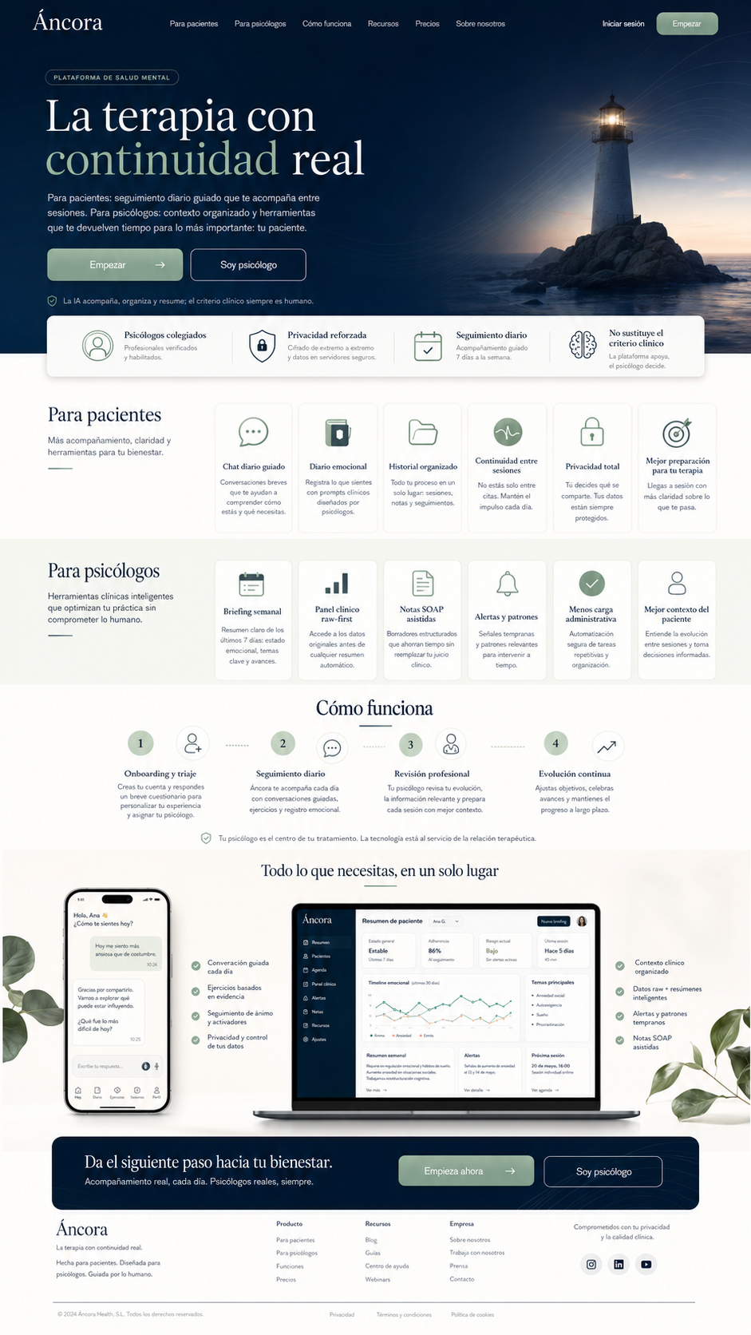
El desarrollador debe extraer de este mockup: jerarquía visual, tono premium, estructura por bloques y doble propuesta de valor paciente/psicólogo.

6. Marketplace de psicólogos: módulo imprescindible
Debe existir una sección pública tipo directorio/marketplace con fotos de psicólogos, valoración, detalles profesionales y filtros. Este módulo es crítico porque el usuario ya espera una experiencia tipo Doctoralia: caras reales, estrellas, confianza inmediata y facilidad para reservar.
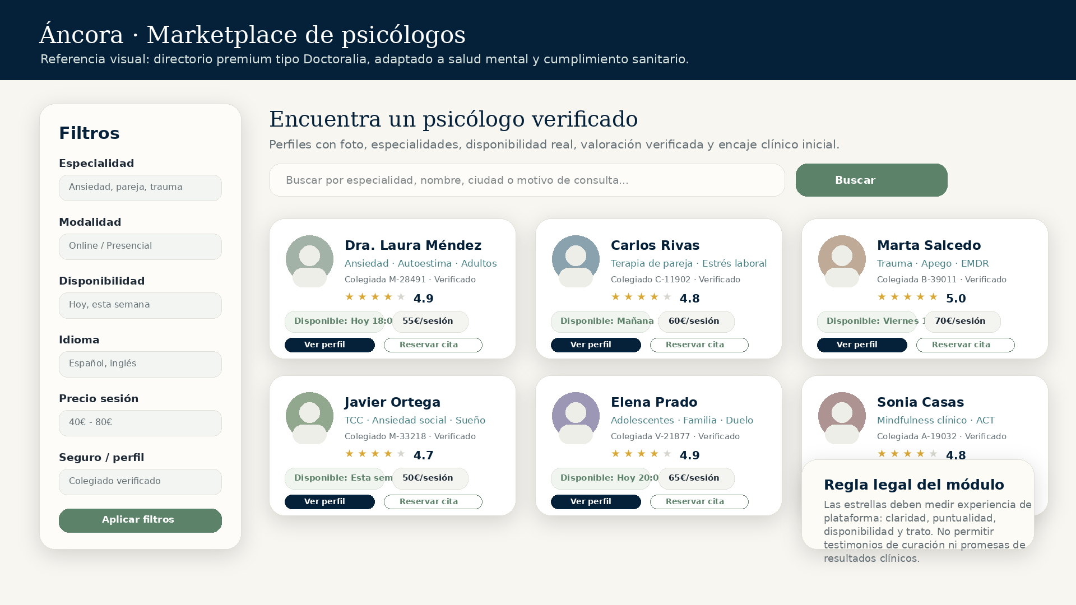

6.1 Componentes de la tarjeta de psicólogo
Elemento | Qué debe mostrar | Dato/API
Foto profesional | Avatar/foto real cuadrada o circular, validada por admin. Placeholder premium si no hay foto. | public_profile.photo_url
Nombre y credenciales | Nombre, colegiado, habilitación sanitaria, verificado. | psychologist_profile.full_name, license_number, verification_status
Especialidades | Ansiedad, pareja, trauma, TCC, ACT, EMDR, sueño, autoestima, etc. | specialties[]
Estrellas verificadas | Media 1-5 con número de valoraciones. Ver reglas legales abajo. | rating_avg, rating_count
Disponibilidad | Próximo hueco real: hoy, mañana, esta semana. | availability_slots
Precio visible | Precio por sesión y si acepta plan/suscripción. | session_price
Badges | “Top en continuidad”, “Alta disponibilidad”, “Perfil Pro”, “Más elegido en ansiedad”. | badges[]
CTA principal | Ver perfil / Reservar / Hacer matching. | routes: /psicologos/[slug]

6.2 Sistema de estrellas: hacer “tipo Doctoralia” sin riesgo sanitario
Se pueden usar estrellas, pero no deben vender “curación” ni resultados clínicos. Las estrellas deben medir experiencia de servicio y relación profesional, no eficacia terapéutica. Recomendación: “Valoración verificada de experiencia” con dimensiones cerradas.
Regla | Especificación
Permitido | Puntualidad, claridad en la comunicación, facilidad de reserva, trato percibido, preparación de sesión, seguimiento organizado.
No permitido | “Me curó”, “me quitó la depresión”, “garantiza resultados”, testimonios de diagnóstico o mejora clínica atribuida.
Texto libre | Desactivado en MVP o moderado con DLP + revisión humana. Mejor usar etiquetas cerradas.
Verificación | Solo puede valorar quien haya tenido sesión real pagada o revisión validada.
Moderación | Bloqueo automático de datos de salud, terceros, insultos, diagnósticos, promesas de resultado y comparaciones clínicas sensibles.
Diseño legal | Mostrar nota: “Las valoraciones reflejan experiencia de servicio y comunicación, no resultados clínicos garantizados”.

6.3 Página de perfil del psicólogo
- Hero con foto, nombre, estrellas verificadas, colegiación, especialidades, disponibilidad y CTA de reserva.
- Bloque “Cómo trabajo” con enfoque terapéutico, población atendida, idiomas y modalidad.
- Agenda integrada con huecos reales y reserva por Stripe Checkout.
- Bloque de confianza: titulación, colegiación, seguro RC, verificación de identidad y fecha de alta.
- Bloque de precios: sesión, revisión, planes compatibles y packs.
- Bloque “Qué puede esperar el paciente”: preparación, continuidad, límites de la IA y papel del psicólogo.
- Valoraciones estructuradas por dimensiones, sin testimonios de curación en MVP.

7. Planes para pacientes
El pricing para pacientes debe explicar claramente qué paga el paciente, qué recibe, cuándo interviene el psicólogo y qué parte es plataforma. La interfaz debe evitar confusión entre software, acompañamiento IA y servicio clínico humano.
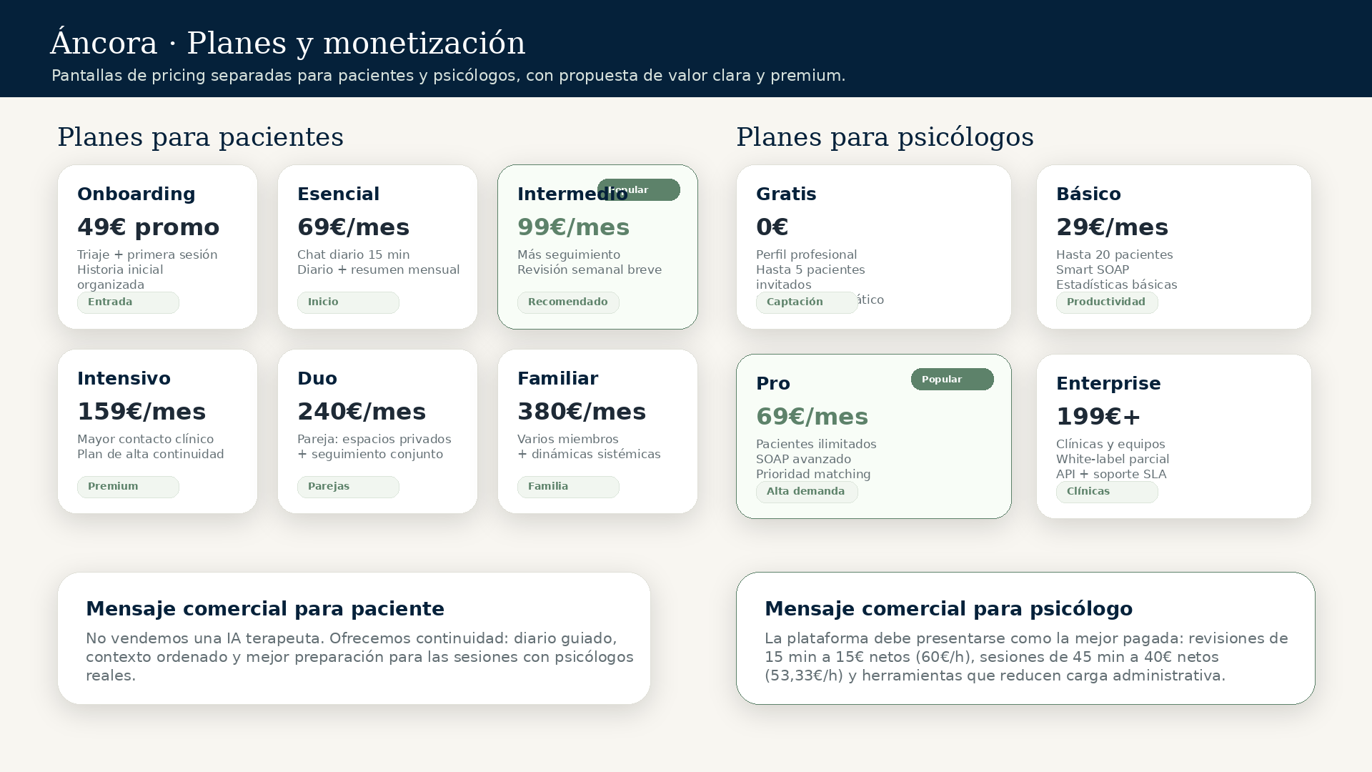
Plan | Precio | Incluye | Posicionamiento
Onboarding y encuadre | 99€ base / 49€ promo | Triaje inicial, configuración de cuenta, consentimiento, selección/vinculación de psicólogo, primera sesión de encuadre de 60 min, generación de historia inicial. | Entrada al sistema.
Esencial | 69€/mes | Chat diario guiado 15 min/día, diario emocional, resumen mensual, historial organizado, 1 revisión clínica breve incluida o preparación mensual según diseño final. | Pacientes que empiezan y quieren continuidad básica.
Intermedio | 99€/mes | Todo Esencial + revisión semanal breve, mejor seguimiento de objetivos, más preparación de sesión, alertas y resumen más frecuente. | Plan recomendado.
Intensivo | 159€/mes | Todo Intermedio + mayor frecuencia de revisión profesional, prioridad de agenda, seguimiento más estrecho y video-briefings. | Pacientes con alta necesidad de continuidad, sin sustituir urgencias.
Duo | 240€/mes | Dos usuarios con espacios privados + espacio común, diario de pareja, objetivos compartidos, psicólogo asignado. | Parejas.
Familiar | 380€/mes | Varios miembros, espacios privados, chat grupal mediado, seguimiento sistémico, panel de dinámicas familiares. | Familias.
Créditos IA extra | 15€ / 5 horas | Uso adicional de IA fuera de los 15 min/día, en cola de baja prioridad si hay saturación. | Upsell transparente.

7.1 Reglas de UI para pricing paciente
- Usar toggle mensual/anual solo si existe descuento real.
- Marcar Intermedio como “Recomendado”, no el más caro.
- Separar “software/acompañamiento” de “servicio clínico humano” en tooltip legal.
- Mostrar “Psicólogo real asignado” como beneficio, pero no prometer respuesta 24/7 humana.
- Incluir CTA por plan: “Elegir plan”, “Hablar con un psicólogo”, “Ver psicólogos disponibles”.
- Para Duo/Familiar, mostrar claramente privacidad individual: cada miembro mantiene un espacio privado.

8. Planes para psicólogos
La landing debe tener una página específica para psicólogos. El mensaje central es económico y profesional: más ingresos por minuto, mejor preparación clínica, menos burocracia y más valor frente a plataformas que pagan poco o saturan al terapeuta.
Plan | Precio | Incluye | Objetivo
Gratis | 0€/mes | Perfil público, recepción de pacientes invitados, hasta 5 pacientes, videollamadas básicas, lectura del diario IA. Sin SOAP automático ni estadísticas avanzadas. | Entrada sin fricción. Convertir cuando tenga casos activos.
Básico | 29€/mes | Hasta 20 pacientes, Smart SOAP, estadísticas básicas, gráficos de adherencia, resumen semanal y agenda. | Psicólogo individual con carga moderada.
Pro | 69€/mes | Pacientes ilimitados, SOAP avanzado, plantillas, prioridad en matching, facturación automatizada, exportación completa e informes fiscales. | Psicólogo con alta demanda. Plan recomendado.
Enterprise | Desde 199€/mes + 29€/psicólogo adicional | Multi-psicólogo, roles, API, white-label parcial, soporte dedicado, SLA, reporting de clínica. | Clínicas y centros.

8.1 Claim: “la plataforma mejor pagada para psicólogos”
El claim debe apoyarse con números simples y visibles. Debe comunicarse como remuneración por actividad clínica y ahorro administrativo, no como empleo ni tarifa impuesta.
Elemento | Número/mensaje | Uso en landing
Revisión asíncrona | 15€ netos por 15 min | Equivale a 60€/h. Muy útil como claim principal.
Sesión síncrona | 40€ netos por 45 min | Equivale a 53,33€/h. Mensaje: mejores ingresos que plataformas low-cost.
Smart SOAP | Ahorro estimado 40% tiempo administrativo | Traducir a horas recuperadas y ROI del plan.
Stripe Connect | Pago directo al psicólogo | Refuerza independencia profesional y reduce riesgo de plataforma tipo empleador.
Sin comisión clínica visible | La plataforma cobra SaaS, no “se queda” parte opaca de la sesión | Diferenciador frente a marketplaces tradicionales.

9. Mockups de plataforma requeridos
Además de la landing, el desarrollador debe implementar o dejar prototipadas las pantallas mínimas que demuestran el producto completo. El mockup siguiente sirve como board de referencia.
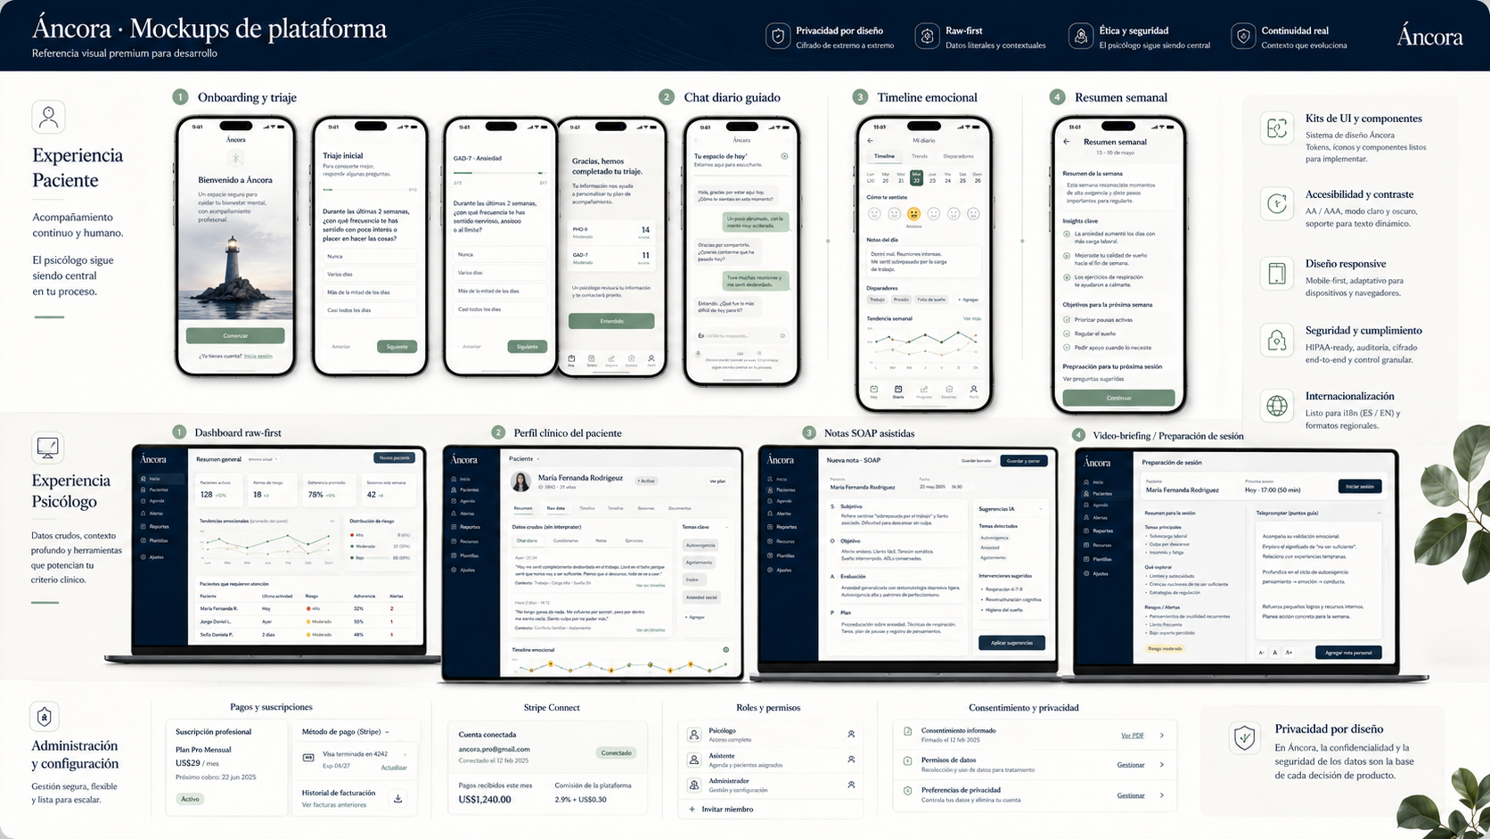

9.1 Pantallas paciente
Pantalla | Contenido | Regla clave
Onboarding/triaje | Registro, consentimiento, PHQ-9/GAD-7 contextual, resultado de riesgo, selección de psicólogo. | Debe incluir protocolo de crisis para alto riesgo.
Chat diario guiado | Conversación limitada por tiempo, nota de límites de IA, chips de emoción, input voz/texto. | La IA acompaña, no diagnostica.
Diario emocional | Mood tracker, disparadores, notas, etiquetas, timeline semanal. | Visual, simple, sin sobrecargar.
Resumen semanal | Insights, objetivos, preparación de sesión, ejercicios, progreso. | Compartible con psicólogo según permisos.
Perfil y privacidad | Consentimientos, datos compartidos, exportación, baja, permisos por psicólogo. | RGPD visible.

9.2 Pantallas psicólogo
Pantalla | Contenido | Regla clave
Dashboard raw-first | Pacientes, alertas, revisiones pendientes, adherencia, riesgo, agenda. | Datos crudos antes de interpretación IA.
Perfil clínico paciente | Citas literales, timeline emocional, temas, notas, sesiones, documentos. | Toggles de interpretación IA desactivados al inicio.
Notas SOAP asistidas | Borrador editable: S, O, A, P. Sugerencias IA separadas. | El psicólogo valida y firma.
Video-briefing | Teleprompter con puntos, grabación, envío, PIN de validación. | No obligar a PDFs largos.
Facturación | Stripe Connect, ingresos, pagos, exportaciones fiscales. | Clave para captación profesional.

10. Especificación frontend
Área | Recomendación | Nota
Framework | Next.js 15 o React + Vite | Si se quiere SEO fuerte para landing y perfiles públicos, preferir Next.js.
UI | TailwindCSS + shadcn/ui o Radix | Componentes accesibles y editables.
Animación | Framer Motion | Solo microinteracciones sobrias.
Charts | Recharts / Tremor / ECharts | Timeline emocional y dashboard.
Forms | React Hook Form + Zod | Validación fuerte en triaje, checkout y perfiles.
Auth | Firebase/Auth.js/Supabase Auth según stack final | Roles: paciente, psicólogo, admin, clínica.
SEO | SSG/SSR para landing y perfiles públicos | Schema.org LocalBusiness/MedicalBusiness con cautela legal.
CMS | Payload, Sanity, Strapi o archivo JSON versionado | Editar planes, textos, FAQs, claims y especialidades.

11. Rutas y navegación
Ruta | Función
/ | Landing principal con doble audiencia.
/pacientes | Página comercial para pacientes.
/psicologos | Landing para psicólogos: ingresos, herramientas, SaaS.
/buscar-psicologo | Marketplace público con filtros.
/psicologos/[slug] | Perfil público del psicólogo.
/planes | Planes paciente.
/planes-psicologos | Planes SaaS profesional.
/seguridad | Privacidad, RGPD, límites de IA, protocolo de crisis.
/app | Entrada app paciente.
/pro | Entrada panel psicólogo.
/admin | Panel interno.

12. Modelo de datos necesario
Tabla | Campos principales | Uso
users | id, email_hash, role, created_at, status | Cuenta base.
psychologist_profiles | user_id, slug, name, photo_url, license_number, qualifications, specialties, modalities, languages, bio, session_price, verification_status | Perfil público.
psychologist_verifications | psychologist_id, document_type, file_url, status, reviewed_by, reviewed_at | Validación colegiación/seguro/titulación.
psychologist_availability | psychologist_id, starts_at, ends_at, status, modality | Agenda pública.
psychologist_ratings | id, psychologist_id, patient_id_hash, rating_avg, clarity, punctuality, communication, platform_experience, created_at, moderated_status | Estrellas verificadas sin resultados clínicos.
plans | id, audience, name, price, billing_period, features_json, is_recommended | Planes paciente y psicólogo.
subscriptions | user_id, plan_id, stripe_subscription_id, status, renews_at | Suscripciones.
stripe_connect_accounts | psychologist_id, account_id, onboarding_status, payouts_enabled | Pagos psicólogo.
patient_psychologist_links | patient_id, psychologist_id, status, started_at, ended_at, permissions_json | Vinculación clínica.
landing_content | section_key, locale, payload_json, version | CMS simple.

13. APIs mínimas
Endpoint | Función
GET /api/landing | Devuelve bloques de contenido, precios, FAQs y flags.
GET /api/psychologists | Listado filtrado y paginado de psicólogos.
GET /api/psychologists/:slug | Perfil público completo.
GET /api/psychologists/:id/availability | Huecos disponibles.
POST /api/bookings | Crea reserva provisional y prepara checkout.
POST /api/checkout/patient-plan | Checkout de plan paciente.
POST /api/checkout/psychologist-plan | Checkout de SaaS psicólogo.
POST /api/stripe/connect/onboarding | Inicia onboarding de cuenta Connect.
POST /api/reviews | Crea valoración verificada tras sesión.
POST /api/moderation/reviews | Modera reseña/valoración si hay texto libre.
GET /api/plans | Devuelve planes por audience=patient|psychologist.

14. Copy base para implementar

14.1 Hero
Titular: La terapia con continuidad real
Subtítulo: Para pacientes: seguimiento diario guiado que te acompaña entre sesiones. Para psicólogos: contexto organizado y herramientas que devuelven tiempo para lo más importante: tu paciente.
Microcopy: La IA acompaña, organiza y resume; el criterio clínico siempre es humano.
CTAs: Empezar como paciente / Soy psicólogo

14.2 Marketplace
Titular: Elige un psicólogo verificado y empieza con más contexto
Subtítulo: Consulta perfiles profesionales, especialidades, disponibilidad y valoraciones verificadas de experiencia. Sin promesas clínicas. Sin IA sustituyendo al profesional.

14.3 Planes psicólogo
Titular: Una plataforma diseñada para que el psicólogo gane más y pierda menos tiempo
Subtítulo: Revisiones de 15 minutos pagadas a 15€ netos, sesiones a 40€ netos y herramientas Smart SOAP que reducen carga administrativa. Tú mantienes el criterio clínico; Áncora organiza el contexto.

15. Bloques de autoridad y mercado
La landing puede incluir una sección de “mercado validado” o usar estos datos internamente para pitch. En público, no debe sonar a copia de competidores, sino a categoría consolidada: la demanda existe y Áncora entra con una propuesta más ética, más privada y mejor pagada para profesionales.
Referencia | Dato de mercado | Uso recomendado
Unobravo | Comunica más de 450.000 pacientes, más de 9.500 psicólogos verificados y más de 7 millones de sesiones online en su web española. | Usar como señal de escala de la categoría, no como comparación despectiva.
Doctoralia/DocPlanner | Doctoralia/DocPlanner ha comunicado 65 millones de pacientes al mes y millones de reservas de cita mensuales a nivel grupo. | Justifica que un directorio con perfiles, fotos y confianza es imprescindible.
Áncora | Diferenciador: continuidad diaria + panel clínico + mejor remuneración profesional + privacidad reforzada. | Este debe ser el núcleo del posicionamiento.

16. Compliance, legal y seguridad para la landing
- No presentar la IA como psicólogo, terapeuta, médico ni sistema de diagnóstico.
- Incluir avisos visibles: “La IA no sustituye el criterio clínico ni los servicios de emergencia”.
- Evitar testimonios de curación, promesas de mejora y reseñas con datos de salud.
- En perfiles, mostrar credenciales verificables y evitar ranking por “mejor psicólogo para depresión”.
- Incluir protocolo de crisis en onboarding y seguridad: 024, 112 y recursos presenciales según país.
- Implementar consentimiento informado, política de privacidad, cookies, tratamiento de datos sanitarios y DPA si hay clínicas.
- Auditar todos los eventos analíticos para no enviar contenido clínico a terceros.

17. Criterios de aceptación
Área | Criterio | Validación
Landing | Responsive, rápida, premium, con doble CTA y secciones completas paciente/psicólogo. | Lighthouse >90 en performance/SEO/accesibilidad si no hay scripts externos pesados.
Marketplace | Listado con fotos, estrellas, filtros, disponibilidad y ficha pública. | El usuario puede filtrar, abrir perfil y reservar.
Estrellas | Solo valoraciones verificadas, sin claims de curación. | Moderación y etiqueta legal visibles.
Planes paciente | Tabla clara con precios e inclusiones. | Checkout preparado por plan.
Planes psicólogo | Tabla clara con Gratis/Básico/Pro/Enterprise y claim económico. | CTA a alta profesional y Stripe Connect.
Mockups | Paciente y psicólogo tienen pantallas prototipo coherentes. | Figma o componentes storybook documentados.
CMS | Textos y precios editables. | Admin puede cambiar contenido sin tocar código.
Tracking | Eventos de conversión sin datos clínicos. | No se envía texto de usuario a analytics.

18. Backlog recomendado
Sprint | Entregable
Sprint 1 | Sistema visual + landing estática + navegación + responsive.
Sprint 2 | Marketplace: datos mock, filtros, tarjetas, perfil público, agenda visual.
Sprint 3 | Pricing paciente y psicólogo + checkout simulado + CMS de planes.
Sprint 4 | Autenticación, roles, alta psicólogo, subida/verificación de documentos.
Sprint 5 | Stripe Connect real, reservas, suscripciones y webhooks.
Sprint 6 | App paciente MVP: onboarding, triaje, chat y diario.
Sprint 7 | Panel psicólogo MVP: dashboard raw-first, perfil paciente, SOAP asistido.
Sprint 8 | Moderación de reseñas, compliance, analítica, QA, accesibilidad y lanzamiento beta.

19. Fuentes y validaciones pendientes
- Informe interno: informe_viabilidad_ancora_completo.md, Mayo 2026.
- Unobravo España: datos públicos de pacientes, psicólogos y sesiones online. Validar antes de publicar en web.
- Doctoralia/DocPlanner: datos públicos de pacientes mensuales/reservas. Validar antes de publicar en web.
- Pendiente de legal/DPO: textos exactos sobre IA, reseñas, seguridad, consentimiento, crisis y conservación de datos.
- Pendiente de diseño: llevar este documento a Figma con componentes, tokens y estados.

